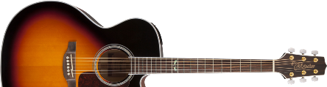
Los Chichos
Ni más ni menos
(Cejilla en el Traste 3º)

Intro:
LAm SOL7 FA MI MI7

Estrofa 1:
LAm↓ LAm↓
Porque tú te ves bonita
SOL7
tú te pones orgullosa, ni más ni menos, ni más ni menos.
FA
Más bonitas son las rosas
MI MI7
viene el tiempo y las marchita.

Estrofa 2:
LAm↓ LAm↓
Viene el tiempo y las marchita
SOL7
la hermosura es poca cosa, ni más ni menos, ni más ni menos.
FA
Porque tú te ves bonita
MI MI7
tú te pones orgullosa.

Estribillo: (X2)
LAm
Vente mi siana wana
SOL7
vente mi siana, mi siana wana
FA
vente mi siana, mi siana wana
MI MI7
que yo te quiero.

Intro:
LAm SOL7 FA MI MI7

Estrofa 3:
LAm↓ LAm↓
El cristal cuando se empaña
SOL7
se limpia y vuelve a brillar, ni más ni menos, ni más ni menos.
FA
La honra de una mocita
MI MI7
se mancha y no brilla más.

Estrofa 4:
LAm↓ LAm↓
Se mancha y no brilla más
SOL7
cuando un hombre se la quita, ni más ni menos, ni más ni menos.
FA
El cristal cuando se empaña
MI MI7
se limpia y vuelve a brillar.

Estribillo: (X2)
LAm
Vente mi siana wana
SOL7
vente mi siana, mi siana wana
FA
vente mi siana, mi siana wana
MI MI7
que yo te quiero.

